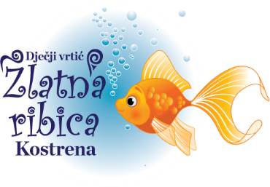
DJEČJI VRTIĆ „ZLATNA RIBICA“
UPRAVNO VIJEĆE

KLASA: 023-01/22-02/1
URBROJ: 2170-22-1-22-4
Kostrena, 29. travnja 2022.g.

Temeljem odredbi članka 35. stavka 1. Zakona o predškolskom odgoju i obrazovanju („Narodne novine“, broj: 10/97, 107/07, 94/13, 98/19), članka 16. stavka 2. i članka 34. stavka 11. Statuta Dječjeg vrtića „Zlatna Ribica“, Upravno vijeće Dječjeg vrtića „Zlatna ribica“, na 71. sjednici održanoj 29. travnja 2022. godine, donijelo je

PLAN UPISA U DJEČJI VRTIĆ „ZLATNA RIBICA“
ZA PEDAGOŠKU GODINU 2022./2023.

1. Planom upisa u Dječji vrtić „Zlatna ribica“ za pedagošku godinu 2022./2023. (u daljnjem tekstu: Plan) utvrđuje se termin natječaja za redovni ili skraćeni upis u pedagošku godinu 2022./2023., sukladno Odluci o upisu djece u Dječji vrtić „Zlatna ribica“ za pedagošku godinu 2022./2023. te datum objave rezultata upisa.
2. Natječaj za redovni i skraćeni upis u pedagošku godinu 2022./2023. provodit će se u razdoblju od 12. svibnja do 20. svibnja 2022. godine.
3. Rezultati upisa objavit će se na oglasnoj ploči i web stranici Dječjeg vrtića „Zlatna ribica“ 6. lipnja 2022.godine, a konačna lista reda prvenstva sukladno Pravilniku o upisu djece.
4. Procedura upisa djece u Dječji vrtić „Zlatna ribica“ regulirana je Pravilnikom o upisu djece u Dječji vrtić „Zlatna ribica“.
5. Plan stupa na snagu danom donošenja, a objavit će se na oglasnoj ploči i web stranici Dječjeg vrtića „Zlatna ribica“.

Predsjednica Upravnog vijeća:
________________________________________
prof.prim.dr.sc. Nataša Ivančić Jokić, dr.med.dent

